**Бердянська територіальна громада**

**Бердянський ліцей «Сузір'я» Бердянської міської ради Запорізької області**

**ТЕМАТИЧНА НОМІНАЦІЯ**

 Інноваційні педагогічні інструменти формування ключових (предметних, фахових) компетентностей здобувачів освіти.

Класифікаційна категорія: опис інноваційного досвіду

**ТЕМА КОНКУРСНОЇ РОБОТИ**

Інноваційний підхід до вивчення літературних творів молодшими школярами під час дистанційного навчання

**АВТОР КОНКУРСНОЇ РОБОТИ**:

Іванова Есміральда Назимівна, учитель початкових класів, кваліфікаційна категорія «спеціаліст вищої категорії», звання «учитель - методист»

Запоріжжя – 2025

**Актуальність.**

 Діти ХХІ століття потребують оновлених підходів до роботи з ними. У сучасній школі  учитель  все частіше стикається з відсутністю у здобувачів освіти зацікавленості до навчання.   То ж головне завдання сучасного вчителя  - не бездумна передача інформації з підручника, а необхідність  зацікавити учнів навчальним предметом, формувати навички практичного застосування отриманих знань, формувати бажання самовдосконалюватися, бути готовими до життєвих випробувань.

 Новітні освітні тенденції вимагають адаптації методів навчання до цифрової епохи. Особливої уваги у цьому аспекті повинно бути приділено початковій школі. Концепція Нової української школи передбачає оновлення змісту освіти й спрямована на новий освітній результат: «формування компетентностей, вміння здобувати і застосовувати знання у нових навчальних та життєвих ситуаціях, реалізацію принципів, зорієнтованих на розкриття особистісних можливостей та інтересів учнів з метою формування успішної, цілеспрямованої, самостійної, мобільної особистості».

Її формуванню   сприяє, на нашу думку,  на рівні з іншими, розвиток читацької компетентності.  Вивчення літературних творів має значний потенціал для формування цінностей, патріотизму, відповідальності та соціальної активності.

Отже, впровадження інноваційних методик є важливим кроком у формуванні успішної, цілеспрямованої, самостійної особистості,  громадян нової генерації.

**Теоретичні основи**

Оновлення  початкової освіти  передбачає   компетентнісний підхід, коли замість зазубрювання дитина вчиться мислити самостійно і комплексно, системно сприймати новий матеріал. Саме це лежить в основі всіх змін в програмі — вперше у школяра повинна з'явилася власна думка, яку вчитель має поважати.

Однією з важливих, на наш погляд, компетентностей молодшого школяра, яка дозволяє висловлювати власні судження, аналізувати й критично мислити, є читацька компетентність. Значущість читацької компетентності вивчали видатні науковці, а саме: О. Потебня, І. Франко, О. Білецький, М. Бахтін, Н. Бібік, Лотман.

Бібік Надія Михайлівна в статті «Компетентнісно орієнтовані завдання  як навчальний ресурс соціалізації молодших школярів» доводить, що «компетентнісна освіта на чільне місце висуває життєві ситуації, контекст, у якому учень виявить свою обізнаність. Навчальні завдання на уроках літературного читання ставляться так, як функціонують проблеми в житті, і передбачають відповідне застосування на практиці. Зокрема, розгляд подій твору з різних точок зору, з різних рольових позицій: свідка подій; учасника; того, хто сумнівається; того, хто не сумнівається; учня; учителя».

Автори Світлана Вірста, Тетяна Жалко, Олена Гончарук в статті «Формування емоційного інтелекту на уроках літературного читання в початковій школі» актуалізують питання систематичного аналізу художнього тексту на уроках літературного читання як « основи розвитку емпатії, комунікації, у4міння креативно й критично мислити, працювати в команді». Доведено, що «розвиток емоційного потенціалу в здобувачів освіти допоможе регулювати власний настрій та поведінку, навчить співпрацювати з однолітками, а також сприятиме вирішенню важливих завдань у майбутньому».

Таким чином, використання інтерактивних технологій (гейміфікація, цифрові платформи, візуалізація) сприяє кращому розумінню змісту та формуванню особистісного ставлення до творів. Крім того, дистанційне навчання відкриває можливості для індивідуалізації освітнього процесу, що підвищує рівень мотивації учнів**.**

**Новизна** **в педагогічній практиці.** Дослідження пропонує поєднання традиційних технологічних інструментів та інноваційних педагогічних методів для залучення  школярів до активного вивчення літератури. Використання мультимедійних засобів, інтерактивних платформ та штучного інтелекту дозволяє учням глибше аналізувати літературні твори, співвідносити їх із сучасним життям та формувати власну громадянську позицію. Підхід використання аудіотворів + штучний інтелект на уроках відходить від традиційного «пасивного» читання та сприяє розвитку особистісно-орієнтованому навчанню.

**Іноваційннй потенціал досвіду** комбінаторний. Адже поєднує різні підходи до навчання й виховання здобувачів освіти.

**Провідна педагогічна ідея досвіду полягає** у дослідженні практичного впливу  інноваційних інструментів цифрових технологій   як ефективного  засобу  розвитку  пізнавальної, дослідницької діяльності   молодших школярів до читання. Такий підхідсприяє не лише глибшому розумінню текстів, а й формує в учнів важливі життєві цінності. В умовах дистанційного навчання особливо важливо підтримувати емоційний зворотній  зв’язок між учнями та вчителем через інтерактивні методи, щоб навчання залишалося не лише ефективним, а й захопливим.

**Мета**. Основна мета дослідження – дослідити результати впровадження інноваційних інструментів вивчення літературних творів молодшими школярами під час дистанційного навчання (вірш Ліни Костенко «Крила», твори Галини Малик «Королівство Ану», «Чому папуга не навчився розмовляти?», «Чому равлик ховається?»).

**Завдання.** Нами визначені основні  завдання дослідження:

* проаналізувати науково-методичну літературу з цього питання;
* визначити ефективні форми й методи роботи, які забезпечують якісний рівень  взаємодії завдяки можливостям інформаційно-цифрових технологій;
* показати можливості сучасного освітнього онлайн середовища, яке сприяє налагодженню й  стимулюванню зворотного зв'язку в дистанційному навчанні;
* розробити навчальні матеріали, які використовують цифрові технології для підвищення мотивації школярів початкових класів при  вивченні літературних творів.

**Тривалість роботи над темою досвіду:** з 2022 року по теперішній час.

* І етап – (2022–2023 рр.) – діагностичний– аналізування науково-методичної літератури та нормативних документів з означеної теми, ознайомлення з відповідними програмами, проведення дистанційних уроків з цифровими методами.
* ІІ етап – (2023–2024 рр.) – пошуково-практичний – упровадження в освітній процес на уроках літературного читання аудіотворів, створених з використанням штучного інтелекту, проходження тренінгів зі штучного інтелекту тощо.
* ІІІ етап – (2024–теперішній час) – узагальнюваний – апробація використання аудіотворів для 2 класу на уроках , аналіз результатів роботи, планування подальшої діяльності, оновлення знань і вдосконалення власної майстерності.

ТЕХНОЛОГІЯ РЕАЛІЗАЦІЇ ІННОВАЦІЙНОГО ДОСВІДУ

У Державному Стандарті Початкової Освіти зазначена мета мовно-літературної освітньої галузі: це «формування комунікативної та читацької компетентностей й інших ключових компетентностей; розвиток особистості здобувача засобами різних видів мовленнєвої діяльності; здатності спілкуватися українською мовою для духовного, культурного й національного самовияву, послуговуватися нею в особистому і суспільному житті, у міжкультурному діалозі, плекання здатності спілкуватися рідною мовою».

В.О. Сухомлинський вважав, що « читання - це віконце в світ, найважливіший інструмент навчання, воно має бути вільним, швидким – лише тоді цей інструмент буде готовий до дії». Читацька компетентність - це вміння розшифровувати та розуміти письмовий текст, правильно інтерпретувати його, враховуючи задум автора, а також давати тексту власні оцінки й робити на його основі висновки.

Уміти вдумливо читати – значить правильно взаємодіяти з текстом, інтерпретувати прочитане, за окремими символами (буквами, знаками пунктуації) бачити смисли, образи, ідеї та задум автора, розуміти логіку тексту, вміти зробити висновок та виділити головну думку тощо. Наприклад, уміти застосувати прочитане для власного життєвого досвіду. Навчити такого вміння дитину непросто, але вкрай важливо.

Отже,  формуванню читацької компетентності справді слід приділити достатньо уваги, особливо в початковій школі. Це саме той період, коли має остаточно сформуватися вміння читати усвідомлено та з насолодою. Надійним помічником у створенні оригінальних, цікавих уроків є сучасні педагогічні інструменти.

Робота над формуванням компетентностей починається з визначення очікувань від уроку (Рис. 1), мотивації навчальної діяльності (Рис. 2), актуалізації опорних знань (рис. 3), які фокусують увагу дітей  на проблемі й викликають інтерес до теми уроку, до діалогу, роздумів.

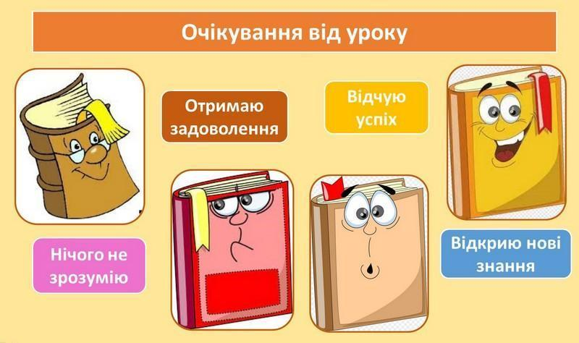

**Рис.1.** Вправа «Очікування від уроку» до казки С. Дерманського «Про двох бездомних джинів та один нічийний глек»

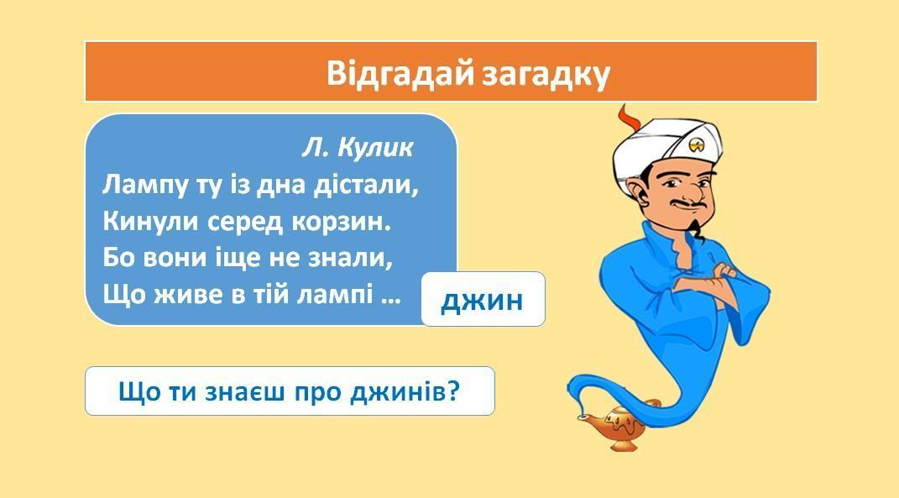

**Рис.2.** Вправа «Відгадай загадку» до казки С. Дерманського «Про двох бездомних джинів та один нічийний глек»

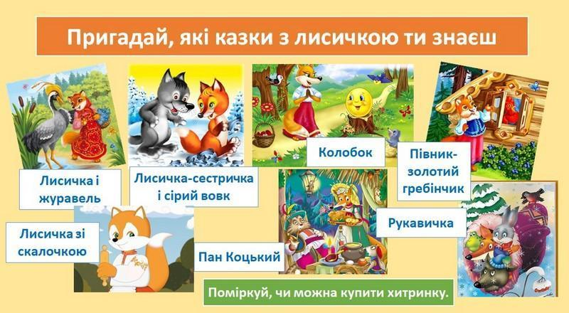

**Рис 3**. Актуалізація опорних знань учнів на уроці «В. Сухомлинський. Як Наталя в лисиці хитринку купила»

Ефективними інструментами формування вміння висловлювати свою думку, робити висновки є вправи «Передбачення», «Вислови свою думку», «Пригадай» (Рис. 4, 5, 6).

Вивчяючи казку Г. Малик «Чому равлик ховається?» я ставлю перед учнями  завдання передбачити зміст казки за назвою та ілюстраціями. У підсумку уроку висловити свою думку на запитання: «Чому равлик не запрошує до себе нікого в гості? У чому помилився равлик? Що ти йому порадиш?»

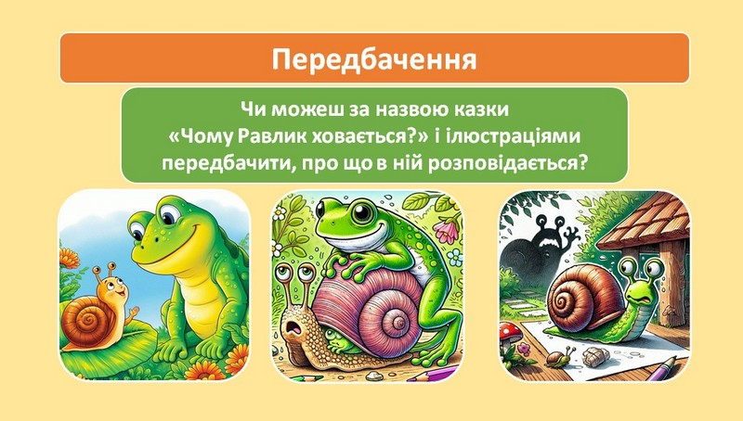

**Рис. 4.** Вправа «Передбачення» до казки Г. Малик «Чому равлик ховається?»

Далі розглядається проблемна ситуація взаємин між чемним і нечемним персонажами. Головні герої твору, Равлик і Жаба, повинні порозумітися, як правильно вчинити. Як побудувати здорові добросусідські стосунки? Чому виникає непорозуміння? Вибір відповіді Равлика на маніпулятивну вимогу нечемної Жаби -  запросити в гості, вибір дії героя, вибір світогляду – бути чемним і запросити непрохану гостю до мушлі, що призведе до руйнування будинку. Чи бути нечемним і зберегти своє житло. Такі питання щоденно постають перед нами. І на уроці ми спробували зрозуміти, яке вирішення цих проблем пропонує кожен учень для себе.

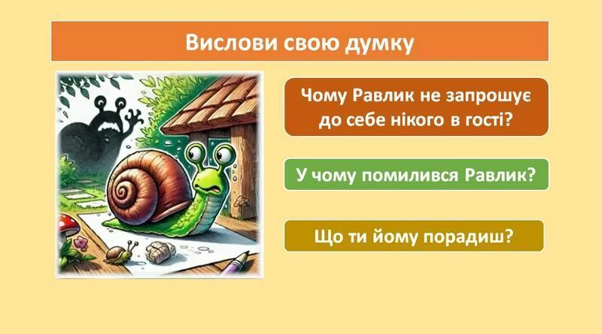

**Рис 5.** Вправа «Вислови свою думку» до казки Г. Малик «Чому равлик ховається?»

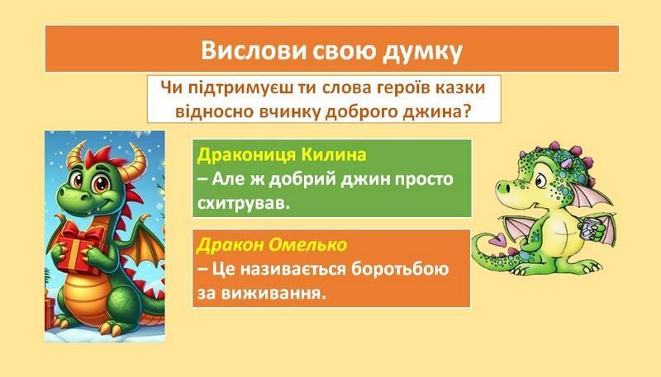

**Рис 6.** Вправа «Вислови свою думку» до казки С. Дерманського «Про двох бездомних джинів та один нічийний глек»

   Такі запитання, постановка перед учнями навчальної проблеми дають мені можливість налаштувати учнів на діалог, роздуми, на ефективний процес пізнання.

Важливими інструментами на уроці  літератури вважаю «діалог», «інсценування» творів або уривків творів. Тому після прочитання  твору проводжу бесіди, які виявляють рівень сприйняття учнями змісту твору, допомагають зрозуміти характер героїв, їхній емоційний стан, витоки вчинків, а також дають змогу висловити власну позицію щодо прочитаного.

Так, при вивченні казки – притчі Г. Малик «Чому папуга не навчився розмовляти?» пропоную учням скласти й розіграти «сюжетний ланцюжок» казки за ілюстраціями та обмінятися враженнями про прочитаний твір. (Рис. 7) Аналізуючи твір, приходимо до висновку: у житті важливо мати свою думку й уміти її висловлювати, а не бути папугою й не повторювати чужі слова та дії.

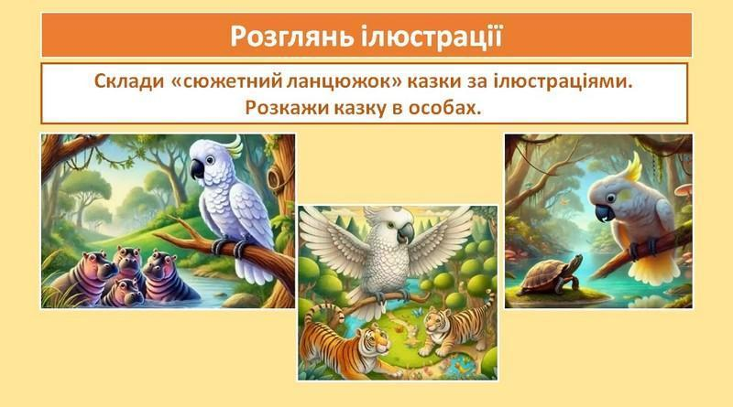

**Рис. 7** Г. Малик «Чому папуга не навчився розмовляти?»

  Серед діалогових видів роботи, які я застосовую на уроці, є робота над заголовком, читання уривків твору з обговоренням, прогнозування твору, визначення тематики та проблематики художнього твору з використанням прийому «передбачення».

Так, при вивченні віршованої казки Г. Малик «Королівство Ану» пропоную учням проблемне питання-передбачення «Як ти пов'яжеш ці два малюнки?», порівняй написання слів «Будьласка» і «Будь ласка» (Рис. 8)

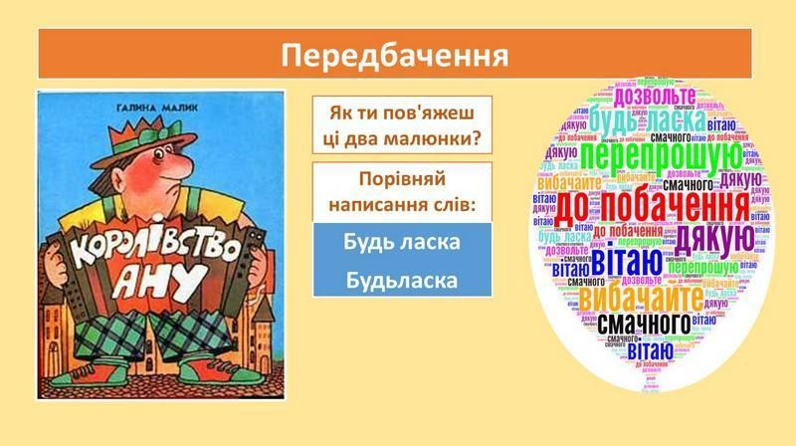

**Рис. 8.** Г. Малик «Королівство Ану»

   Саме інструмент «проблемних питань» сприяє залученню учнів до активності, розвитку логічного мислення, зв’язного мовлення, формує комунікативну та життєву компетентності, учить робити правильні висновки щодо літературних творів. Наприклад, казка Галини Малик "Королівство Ану" порівнює ставлення між людьми в різних королівствах і закликає всіх бути чемними, спілкуватися один з одним ввічливо, щоб не перетворитися на королівство-агресора.

   Формуванню комунікативної компетентності на етапі аналізу художнього твору також сприяють творчі завдання на порівняння ілюстрацій з епізодами твору (рис. 9); складання порівняльної характеристики героїв твору (рис. 10)

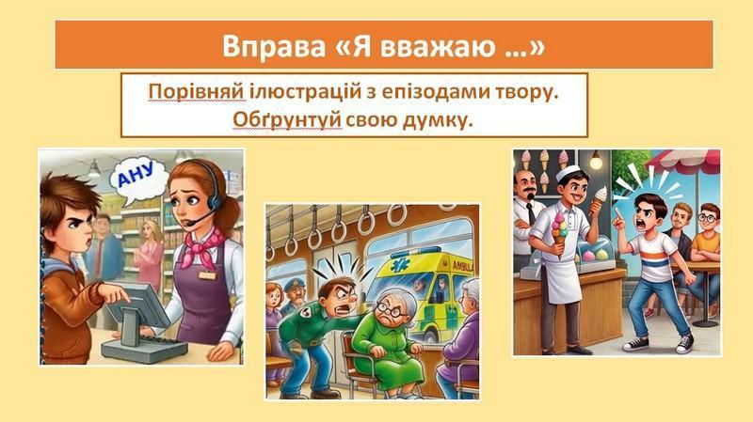

**Рис.9**. Порівняння ілюстрацій з епізодами казки Г. Малик «Королівство Ану»

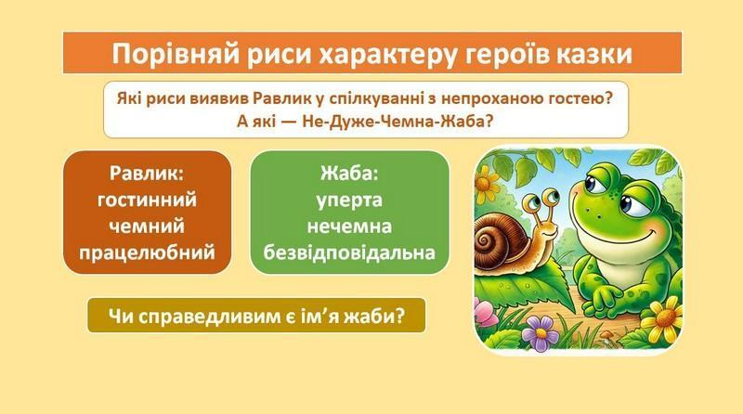

**Рис. 10**. Складання порівняльної характеристики героїв казки Г. Малик «Чому равлик ховається?»

З великою зацікавленістю учні слухають записані мною аудіоказки з анімованими ілюстраціями, створеними за допомогою штучного інтелекту.

Важливим інструментом збереження ментального здоров’я, досягнення мети на уроці вважаю «вправу з метафоричними асоціативними картами», які складаю самостійно з картинок на вибрану тему. Ці картинки зображають людей, їх взаємодії, життєві ситуації, пейзажі, тварин, предмети побуту, абстрактні зображення.  Я намагаюся заохотити  дітей на творчої та особистої інтерпретації зображень. Так, представлені на картинках образи можуть ставати метафорою наших цінностей, страхів, бажань. Ці вправи допомагають вибудовувати стосунки, краще дізнатися й зрозуміти себе й тих, хто поруч, розвивають творчі та комунікативні навички. Ефективним інструментом під час налаштування на урок у вправі «Мої очікування» є використання метафоричних картинок (Рис. 11, 12, 13) як підказки для налаштування на тему урока; як засоби для покращення спілкування, навчання, фантазії, визначення емоційного стану вправи «Успіх», «Емоційна валіза», «Інтонація», «Батарейка», «У чому твоя сила», «Казковий герой», «Подарунки дня», «Творчість»   (Рис. 14, 15, 16, 17, 18, 19, 20, 21).

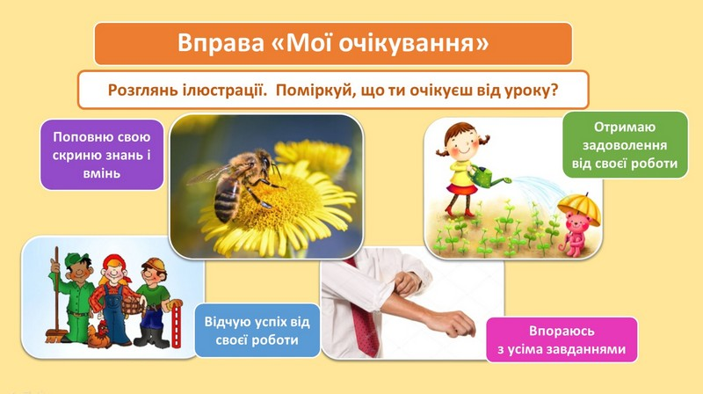

**Рис.11**. Вправа «Мої очікування» на уроці про красу людини й красу природи

«Т. Шевченко. Зацвіла в долині»

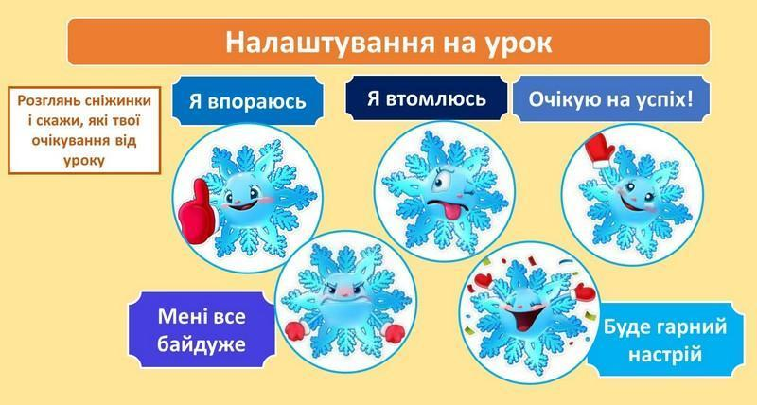

**Рис.12**. Вправа «Мої очікування» на уроці про красу зимової природи

«В. Чухліб. Зимова казка»

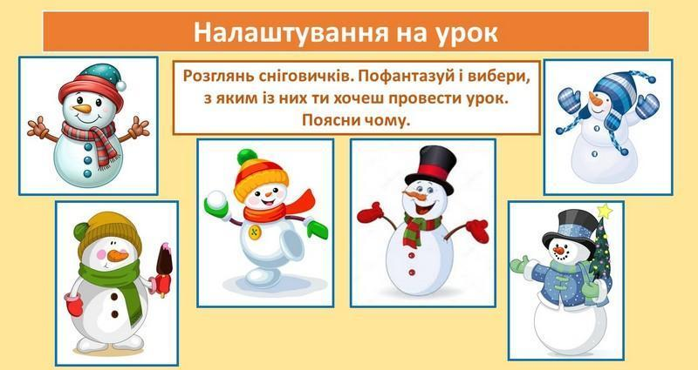

**Рис.13**. Вправа «Мій сніговичок» на уроці «Л. Повх «Колядники».

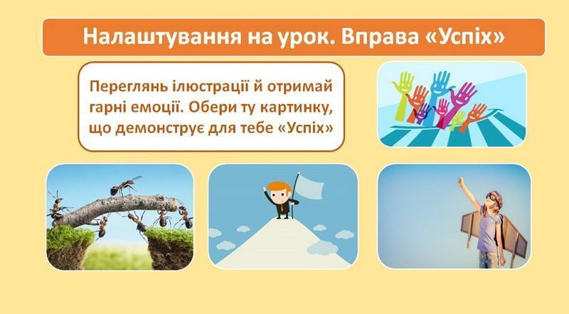

**Рис.14**. Вправа «Успіх» на уроці «Н. Бічуя. Пиріжок із вишнями», на якому визначали, чи легко зробити вибір.

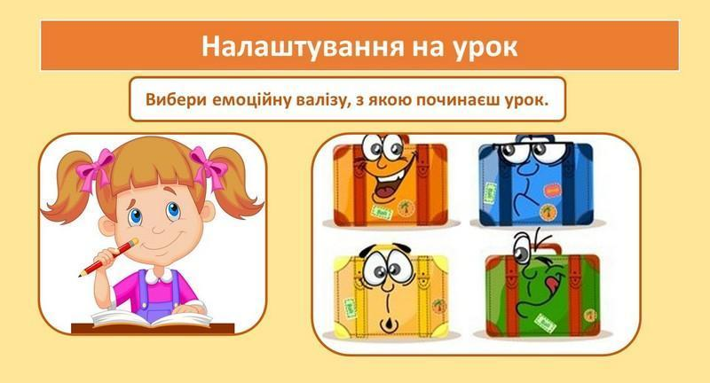

**Рис.15**. Вправа «Емоційна валіза» на уроці «Т. Коломієць. Хиталочка-гойдалочка», на якому обговорюємо доброту й любов до молодшої сестри.

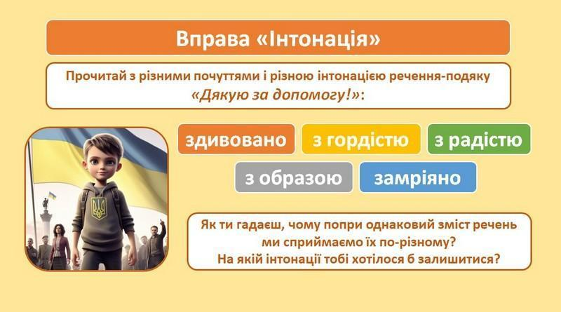

**Рис.16**. Вправа «Інтонація» на уроці «Наш символ і оберіг. В. Скуратівський. Калина»

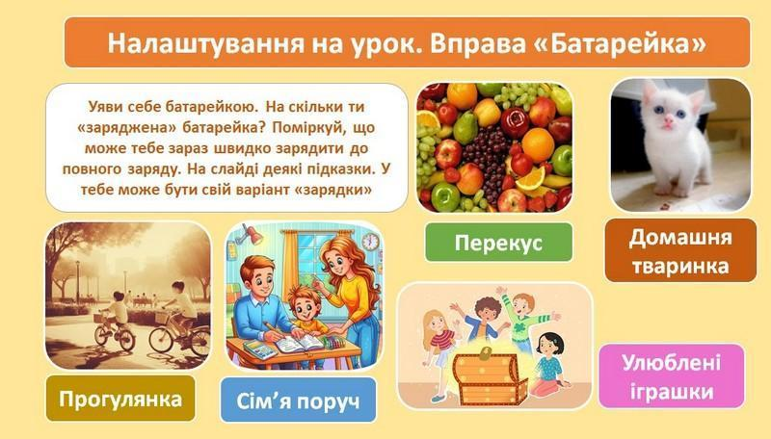

**Рис.17**. Вправа «Батарейка» на уроці «Марія Морозенко «Мій тато повернувся із війни»

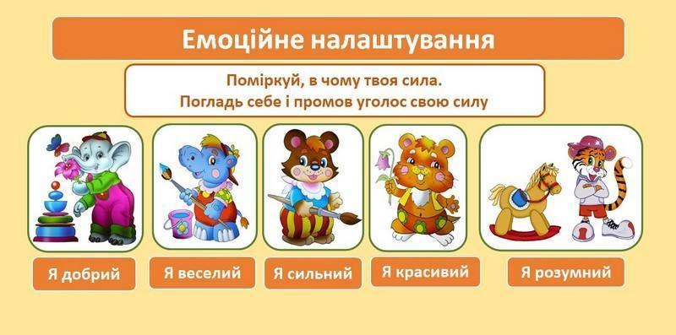

**Рис.18**. Вправа «У чому твоя сила» на уроці «УНК «Цап та Баран»»

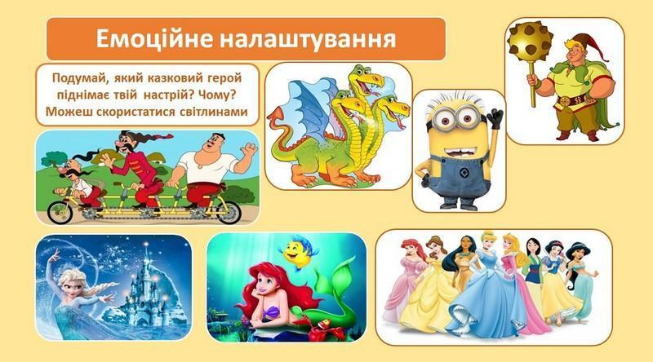

**Рис.19**. Вправа «Казковий герой» на уроці «Болгарська народна казка. Виноградар і змія»

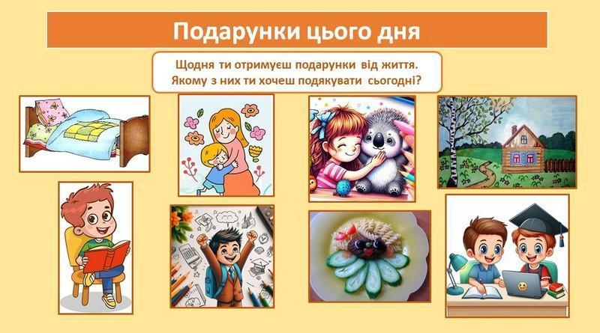

**Рис.20**. Вправа «Подарунки дня» на уроці «Колискові пісеньки»

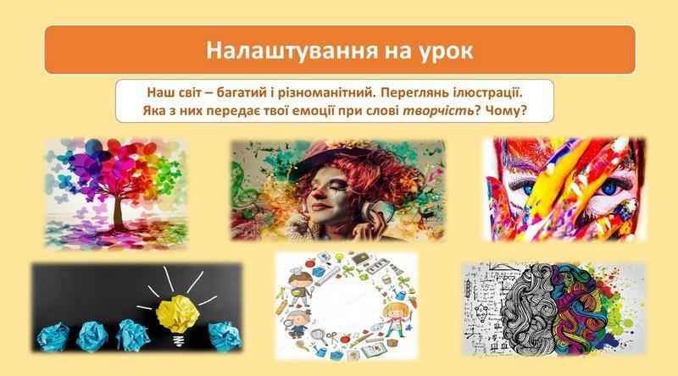

**Рис. 21.** Вправа «Творчість» на уроці «Скоромовки. В’язка народних прислів’їв»

**Результативність**.

Упровадження інноваційного підходу до вивчення літературних творів сприяло покращенню розуміння учнями літературних творів, підвищенню рівня читацької грамотності та розвитку навичок самостійного мислення в молодших школярів. Навчальна діяльність з використанням новітніх навчальних інструментів  значно активізувала  бажання учнів вдумливо читати та аналізувати художні тексти, надала  можливості  формувати основні пізнавальні уміння, навчила  висловлювати свої думки, виражати почуття та використовувати свій досвід у практичній самостійній діяльності. Пізнавально - дослідницька робота на уроках читання за   допомогою інноваційних технологій надихнула моїх вихованців  бути більш впевненими у своїх знаннях і вміннях використовувати їх на практиці.

Учні мого класу із задоволенням беруть участь в Міжнародному дні читання вголос, з першого класу читають напам’ять вірші в  культурно-просвітницькому міському фестивалі «Мовляночка», посідають призові місця в онлайн олімпіадах, інтерактивних конкурсах.

Аналізуючи моніторинги щодо формування читацької компетентності  учнів, можу зробити висновок, що мотиваційний і пізнавальний інтерес до читання значно виріс. Діти стали активніше й зацікавленіше читати твори різних жанрів.

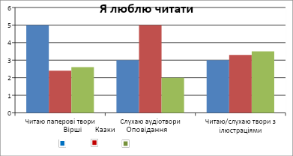

**Висновки**

Найкращий спосіб удосконалити читацьку компетентність – це читати, читати і ще раз читати. Нехай навколо дитини буде якомога більше книг різних жанрів та тематики, і вона точно знайде ту, яка захопить її до глибини душі. Чим раніше дитина оволодіє навичками читання, тим легше їй вивчати всі інші предмети, передбачені програмою. Адже відомо, що неможливо добитися грамотного письма, якщо дитина не навчилася вдумливо читати й розуміти прочитане, немислимо навчитись приймати   непрості життєві рішення, виховувати в собі справжні моральні цінності.

Навчити дитину любити книжки й повноцінно взаємодіяти з текстами – це найкраща навичка, яку  слід прищепити учневі. Читання – це вміння, яке може відкрити дитині двері до успіху в різних сферах життя, впливаючи не лише на її інтелектуальний розвиток, а й на емоційний стан.

Це вимагає від вчителя особливої уваги до своїх учнів: вивчення їх індивідуальних особливостей, навчальних можливостей, індивідуальних інтересів, передбачення й подолання труднощів у навчанні.

     Залучення сучасних форм і методів роботи та інформаційних технологій дозволяє залучати учнів до практичної роботи, розвиває критичне мислення та дослідницькі навички, підвищує зацікавленість учнів  різними видами діяльності; зростає працездатність, поліпшується пам’ять, логічне мислення. Усе це сприяє формуванню ключових компетентностей.

**Рекомендації щодо впровадження педагогічного досвіду до масової педагогічної практики**

    Методичні розробки та інтерактивні матеріали досвіду для організації ефективного дистанційного навчання з літературного читання можуть бути впроваджені в освітній процес для підвищення зацікавленості учнів, а також для інтеграції громадянського виховання в навчання. Презентації до уроків і аудіотвори вже використовуються вчителями початкових класів Бердянського ліцею «Сузір’я» та інших шкіл.

Усі матеріали до уроків викладені в моєму блозі URL:

та на YouTube каналі [https://www.youtube.com](https://www.youtube.com/playlist?list=PLxKCGDw8I2eHLgs7zEqE3b-SlcrVLwgk0)

Подальші дослідження можуть зосередитися на розробці адаптивних методик викладання літератури для дітей з різними рівнями читацьких навичок, а також на використанні штучного інтелекту в освітньому процесі. Крім того, інноваційні підходи до вивчення літературних творів можуть бути масштабовані та застосовані в інших освітніх дисциплінах, що сприятиме загальному підвищенню якості дистанційного навчання.

СПИСОК ВИКОРИСТАНИХ ДЖЕРЕЛ

1. Конституція України. URL: <https://zakon.rada.gov.ua>
2. Закон України: «Про освіту». URL: [https://zakon.rada.gov.ua](https://zakon.rada.gov.ua/laws/show/2145-19#Text)
3. Закон України «Про інноваційну діяльність». URL: [https://zakon.rada.gov.ua](https://zakon.rada.gov.ua/laws/show/40-15#Text)
4. Державний стандарт початкової загальної освіти.

URL: [https://zakon.rada.gov.ua](https://zakon.rada.gov.ua/laws/show/87-2018-%D0%BF#Text)

1. Концепція реформування загальної середньої освіти "Нова українська школа" на період до 2029 року. URL: [https://osvita-omr.gov.ua](https://osvita-omr.gov.ua/wp-content/uploads/2019/10/2plan2029_nush.pdf)
2. Сухомлинський В.О. Вибрані твори в 5 томах. Том 3: Серце віддаю дітям. -Київ. Видавництво «Радянська школа» 1976р.
3. Бібік Надія Михайлівна в статті «Компетентнісно орієнтовані завдання  як навчальний ресурс соціалізації молодших школярів» .

URL: [https://lib.iitta.gov.ua](https://lib.iitta.gov.ua/id/eprint/722352/1/%D0%BA%D0%BE%D0%BC%D0%BF%D0%B5%D1%82%D0%B5%D0%BD%D1%82%D0%BD%D1%96%D1%81%D0%BD%D0%BE1.pdf)

1. Світлана Вірста, Тетяна Жалко, Олена Гончарук. Формування емоційного інтелекту на уроках літературного читання в початковій школі. URL:  [https://ojs.itup.com.ua](https://ojs.itup.com.ua/index.php/iiu/article/view/442)

ДОДАТКИ

Розміщено за поклика́нням: <http://blog.ivanovsoft.com/>

**Протокол з виявлення плагіату у роботі**

«Інноваційний підхід до вивчення літературних творів молодшими школярами під час дистанційного навчання»

*Автор конкурсної роботи:*

Іванова Есміральда Назимівна, учитель початкових класів, кваліфікаційна категорія «спеціаліст вищої категорії», звання «учитель - методист»

*Бердянський ліцей  «Сузір’я»  Бердянської міської ради Запорізької області*

Для аналізування роботи системою Рlag (https://my.plag.com.ua/myfiles) дослідження було завантажено і перевірено у повному обсязі

Авторський текст складає 62%